课程编号：100036371 北京理工大学 2025- 2026 学年第二学期

2023级工业工程专业设计与制造基础Ⅲ终考试题A

班级 学号 姓名 成绩
- 解释下列工艺学名词：（每题6分，共30分）
- 机械加工工艺过程
- 工序
- 欠定位
- 经济加工精度
- 部件、部装
二．简述题（40分）
6.（10分）什么是精基准？简述精基准的选择原则。
7.（10分）什么是“工序分散原则”？简述采用“工序分散原则”的优缺点，并指出“工序分散原则”所适用的生产类型特点。
8.（10分）以车床为例，请论述主轴影响加工精度的误差有哪几种类型？分别举例说明它们在哪些情况下影响零件的什么误差。
9.（10分）什么是工序时间？可以用哪些技术手段来减少工序时间？
三.分析计算题（30分）
10．（10分）下图所示，活塞在平面支承2、短圆柱销1和短菱形销3上定位，指出各定位元件所限制的自由度。试分析定位方案是否合理。
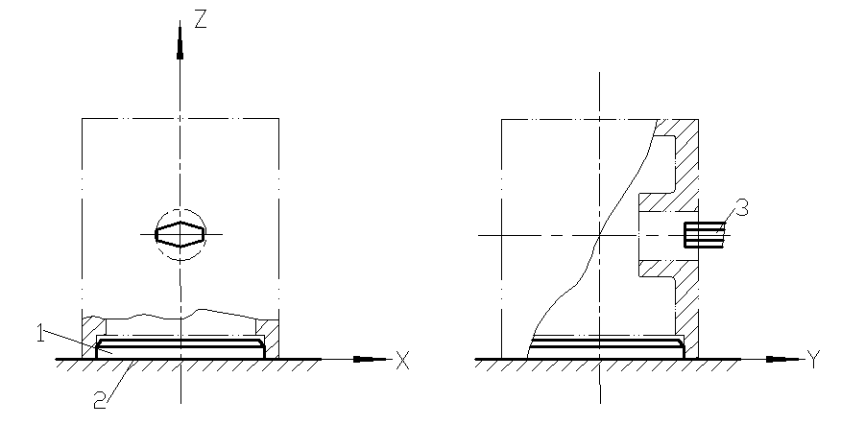
题10图

11. （20分）在轴上加工键槽，设计尺寸如右图所示，相关工序如下：粗、精车外圆、铣键槽、高频淬火，最后磨外圆到尺寸。其工序图如下图所示。计算工序尺寸。
a 零件图

b 精车外圆工序 c 铣键槽工序 d 磨外圆工序
题11图

